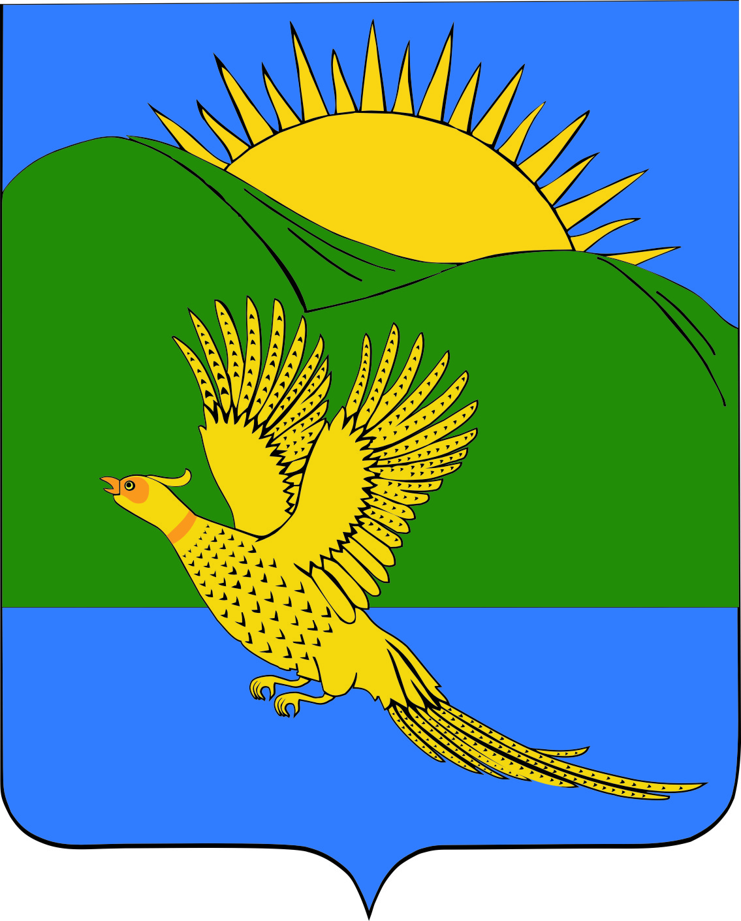
ДУМА
ПАРТИЗАНСКОГО МУНИЦИПАЛЬНОГО РАЙОНА
ПРИМОРСКОГО КРАЯ

РЕШЕНИЕ
село Владимиро-Александровское
28.10.2016 № 314

О Положении о содействии развитию малого и среднего предпринимательства на территории Партизанского муниципального района

В соответствии с Федеральным законом от 06 октября 2003 года № 131-ФЗ «Об общих принципах организации местного самоуправления в Российской Федерации», Федеральным законом от 24 июля 2007 года № 209-ФЗ «О развитии малого и среднего предпринимательства в Российской Федерации», Законом Приморского края от 01 июля 2008 года № 278-КЗ «О развитии малого и среднего предпринимательства в Приморском крае», руководствуясь Уставом Партизанского муниципального района, в целях создания благоприятных условий для развития субъектов малого и среднего предпринимательства на территории Партизанского муниципального района, Дума Партизанского муниципального района

РЕШИЛА:

1. Принять муниципальный правовой акт «Положение о содействии развитию малого и среднего предпринимательства на территории Партизанского муниципального района» (прилагается).

2. Направить настоящий муниципальный правовой акт и.о. главы Партизанского муниципального района для подписания и опубликования.

3. Признать утратившим силу решение Думы Партизанского муниципального района от 05.11.2009 № 125 «О принятии Положения «О содействии развитию малого и среднего предпринимательства на территории Партизанского муниципального района» с момента вступления в силу настоящего решения.

4. Настоящее решение вступает в силу со дня принятия.

Председатель Думы С.Е.Шерстнев

МУНИЦИПАЛЬНЫЙ ПРАВОВОЙ АКТ

Положение
о содействии развитию малого и среднего предпринимательства
на территории Партизанского муниципального района
Принят решением
Думы Партизанского
муниципального района
от 28.10.2016 № 314

1. Общие положения
Настоящее Положение разработано в соответствии с Федеральным законом от 06 октября 2003 года № 131-ФЗ «Об общих принципах организации местного самоуправления в Российской Федерации», Федеральным законом от 24 июля 2007 года № 209-ФЗ «О развитии малого и среднего предпринимательства в Российской Федерации» (далее – Закон), Законом Приморского края от 01 июля 2008 года № 278-КЗ «О развитии малого и среднего предпринимательства в Приморском крае», в целях создания благоприятных условий для развития субъектов малого и среднего предпринимательства на территории Партизанского муниципального района и определяет условия и порядок содействия их развитию (далее - Положение).

2. Основные понятия и термины, используемые в настоящем Положении
Для целей настоящего Положения используются следующие понятия и термины:
субъекты малого и среднего предпринимательства - хозяйствующие субъекты (юридические лица и индивидуальные предприниматели), отнесенные в соответствии с условиями, установленными Законом к малым предприятиям, в том числе к микропредприятиям, и средним предприятиям (далее – субъекты МиСП);
инфраструктура поддержки субъектов МиСП- система коммерческих и некоммерческих организаций, которые создаются, осуществляют свою деятельность или привлекаются в качестве поставщиков (исполнителей, подрядчиков) осуществления закупок товаров, работ, услуг для обеспечения муниципальных нужд при реализации муниципальных программ развития субъектов МиСП, обеспечивающих условия для создания субъектов МиСП и оказания им поддержки и соответствуют условиям, установленными Законом (далее – организации инфраструктуры);
поддержка субъектов МиСП (далее - поддержка) - деятельность органов местного самоуправления Партизанского муниципального района и организаций инфраструктуры, осуществляемая в целях развития малого и среднего предпринимательства в соответствии с государственными программами (подпрограммами) Российской Федерации, государственными программами (подпрограммами) субъектов Российской Федерации и муниципальными программами (подпрограммами), содержащими мероприятия, направленные на развитие малого и среднего предпринимательства (далее - государственные программы (подпрограммы) Российской Федерации, государственные программы (подпрограммы) субъектов Российской Федерации, муниципальные программы (подпрограммы);
муниципальные программы развития субъектов МиСП Партизанского муниципального района – нормативно-правовые акты органов местного самоуправления, в которых определяются перечни мероприятий, направленных на достижение целей в области развития МиСП, в том числе отдельных категорий субъектов МиСП, и осуществляемых на территории Партизанского муниципального района, с указанием объема и источников их финансирования, результативности деятельности органов местного самоуправления, ответственных за реализацию указанных мероприятий.

3.Основные цели органов местного самоуправления по содействию развитию малого и среднего предпринимательства
Основными целями органов местного самоуправления по содействию развитию малого и среднего предпринимательства являются:
1) развитие субъектов МиСП в целях формирования конкурентной среды в экономике Партизанского муниципального района;
2) обеспечение благоприятных условий для развития субъектов МиСП;
3) обеспечение конкурентоспособности субъектов СиМП;
4) увеличение количества субъектов МиСП;
5) увеличение количества созданных субъектами МиСП в Партизанском муниципальном районе новых рабочих мест и развитие самозанятости;
6) увеличение доли производимых субъектами МиСП товаров (работ, услуг) в объеме валового внутреннего продукта;
7) увеличение объемов инвестиций в основной капитал (основные средства) субъектами МиСП;
8) увеличение налоговых поступлений в местный бюджет от субъектов МиСП;
9) обеспечение равенства субъектов МиСП независимо от их организационно-правовых форм и форм собственности.

4.Полномочия органов местного самоуправления Партизанского муниципального района по содействию развитию малого и среднего предпринимательства
4.1. К полномочиям Думы Партизанского муниципального района в сфере развития малого и среднего предпринимательства относятся:
1) принятие муниципальных правовых актов по вопросам развития малого и среднего предпринимательства, формирования и обеспечения деятельности инфраструктуры поддержки субъектов МиСП;
2) утверждение объемов средств бюджета Партизанского муниципального района, направленных на поддержку развития малого и среднего предпринимательства и контроль за использованием средств бюджета Партизанского муниципального района в части расходов на реализацию муниципальных программ, предусматривающих мероприятия по развитию малого и среднего предпринимательства;
3) иные полномочия в соответствии с действующим законодательством.
4.2. К полномочиям администрации Партизанского муниципального района в сфере развития малого и среднего предпринимательства относятся:
1) формирование и осуществление муниципальных программ с учетом национальных и местных социально-экономических, экологических, культурных и других особенностей;
2)анализ финансовых, экономических, социальных и иных показателей развития малого и среднего предпринимательства и эффективности применения мер по его развитию, прогноз развития малого и среднего предпринимательства на территории Партизанского муниципального района;
3) формирование и обеспечение деятельности инфраструктуры поддержки субъектов малого и среднего предпринимательства на территории Партизанского муниципального района и обеспечение ее деятельности;
4) содействие деятельности некоммерческих организаций, выражающих интересы субъектов малого и среднего предпринимательства, и структурных подразделений указанных организаций;
5) образование координационных или совещательных органов в области развития малого и среднего предпринимательства, разработка и утверждение порядка их деятельности;
6) ведение реестра субъектов МиСП - получателей поддержки в порядке, установленном федеральным законодательством;
7) формирование и представление на утверждение в Думу Партизанского муниципального района перечня имущества Партизанского муниципального района, свободного от прав третьих лиц (за исключением имущественных прав субъектов МиСП), предназначенного для развития малого и среднего предпринимательства, в том числе для организаций, образующих инфраструктуру поддержки субъектов МиСП, а также ведение таких перечней;
8) формирование и представление на утверждение в Думу Партизанского муниципального района объемов средств бюджета Партизанского муниципального района, направленных на поддержку развития малого и среднего предпринимательства;
9) осуществление пропаганды и популяризации предпринимательской деятельности, разъяснение порядка и условий предоставления государственной поддержки субъектам МиСП, а также организациям, образующим инфраструктуру поддержки субъектов МиСП;
10) участие в федеральных и региональных программах по поддержке и развитию малого и среднего предпринимательства;
11) представление в федеральные органы исполнительной власти, осуществляющие функции по формированию официальной статистической информации в установленной сфере деятельности в соответствии с федеральным законодательством, документированную информацию по формам, установленным в целях осуществления федеральных государственных статистических наблюдений, и информацию, полученную органами местного самоуправления в связи с осуществлением ими контрольно-надзорных и других административных полномочий в отношении субъектов МиСП;
12) осуществляет иные полномочия в соответствии с действующим законодательством.
4.3. Администрация Партизанского района осуществляет полномочия, указанные в пункте 4.2 настоящего раздела, непосредственно или через структурные подразделения администрации Партизанского муниципального района, определенные муниципальными правовыми актами Партизанского муниципального района.

5. Принципы поддержки субъектов малого и среднего предпринимательства
Основными принципами поддержки субъектов малого и среднего предпринимательства являются:
1) заявительный порядок обращения субъектов МиСП за оказанием поддержки;
2) доступность инфраструктуры поддержки субъектов МиСП для всех субъектов МиСП;
3) равный доступ субъектов МиСП к получению поддержки в соответствии с условиями ее предоставления, установленными государственными программами (подпрограммами) Российской Федерации, государственными программами (подпрограммами) субъектов Российской Федерации, муниципальными программами (подпрограммами) администрации Партизанского муниципального района;
4) оказание поддержки с соблюдением требований, установленных Федеральным законом от 26 июля 2006 г. N 135-ФЗ "О защите конкуренции";
5) открытость процедур оказания поддержки.

6. Поддержка субъектов малого и среднего предпринимательства
6.1. Субъекты МиСП имеют право на получение различных форм поддержки при реализации муниципальных программ администрации Партизанского муниципального района, содержащих перечень мероприятий, направленных на развитие субъектов МиСП в Партизанском муниципальном районе.
6.2. Субъекты МиСП имеют равный доступ к получению поддержки в соответствии с муниципальными программамиадминистрации Партизанского муниципального района по содействию развитию малого и среднего предпринимательств (далее – Программы), если они:
1) подали заявку на оказание поддержки, предусмотренной Программами;
2) соответствуют критериям и условиям, установленным Программами;
3)предоставили документы, подтверждающие, что они в соответствии с ст.4 Федерального закона от 24.07.2007 № 209-ФЗ «О развитии малого и среднего предпринимательства в Российской Федерации» подпадают под категорию субъектов МиСП;
4) предоставили документы, определенные соответствующимиПрограммами;
5) не являются субъектами МиСП, поддержка которым не может оказываться в соответствии с Программами;
6) выполняют условия оказания поддержки, предусмотренные Программами;
7) не получают аналогичную поддержку, сроки оказания которой не истекли;
8) не нарушали ранее порядок и условия оказания поддержки, в том числе путем нецелевого использования средств поддержки, или с момента нарушения прошло более трех лет.
6.3. Сроки рассмотрения обращений субъектов МиСП об оказании поддержки устанавливаются муниципальными программами и муниципальными правовыми актами администрации Партизанского муниципального района. Каждый субъект МиСП должен быть проинформирован о решении, принятом по такому обращению, в течение пяти дней со дня его принятия.

7. Формы, условия и порядок поддержки субъектов малого и среднего предпринимательства
7.1. Поддержка субъектов МиСП и организаций, образующих инфраструктуру поддержки субъектов МиСП, включает в себя финансовую, имущественную, информационную, консультационную поддержку таких субъектов и организаций, поддержку в области подготовки, переподготовки и повышения квалификации их работников, поддержку в области инноваций и промышленного производства, ремесленничества, поддержку субъектов МиСП, осуществляющих внешнеэкономическую деятельность, поддержку субъектов МиСП, осуществляющих сельскохозяйственную деятельность.
7.2. Формы, условия и порядок оказания поддержки субъектам МиСП и организациям, образующим инфраструктуру поддержки субъектов МиСП, устанавливаются муниципальными правовыми актами администрации Партизанского муниципального района, принимаемыми в целях реализации муниципальных программ.
7.3.Ежегодно субъекты МиСП и организации, образующие инфраструктуру поддержки субъектов МиСП, - получатели поддержки представляют в оказывающие поддержку органы местного самоуправления информацию о результатах использования полученной поддержки. Состав указанной информации, сроки, порядок и форма ее представления устанавливаются федеральным законодательством.

7. Финансовое обеспечение осуществления полномочий по содействию развитию малого и среднего предпринимательства органами местного самоуправления
Финансовое обеспечение деятельности органов местного самоуправления Партизанского муниципального района по содействию развитию малого и среднего предпринимательства, а также по оказанию поддержки субъектам МиСП и организациям, образующим инфраструктуру поддержки субъектов МиСП на территории Партизанского муниципального района, является расходным обязательством бюджета Партизанского муниципального района и осуществляется в соответствии с утвержденными муниципальными программами содействия развитию малого и среднего предпринимательства.

8. Вступление в силу муниципального правового акта
Настоящее Положение вступает в силу со дня официального опубликования.

И.о. главы Партизанского муниципального района Л.В.Хамхоев

28 октября 2016 года
№ 314 -МПА

